Mai 2017
n° 08

Analyse des comptes administratifs 2014 des ITEP

Introduction
Les instituts thérapeutiques, éducatifs et pédagogiques (ITEP) ont pour mission d’accueillir les enfants, adolescents ou jeunes adultes âgés de trois à vingt ans qui présentent des difficultés psychologiques dont l’expression, notamment l’intensité des troubles du comportement, perturbe gravement la socialisation et l’accès aux apprentissages. Ces enfants, adolescents et jeunes adultes se trouvent, malgré des potentialités intellectuelles et cognitives préservées, engagés dans un processus handicapant qui nécessite le recours à des actions conjuguées et à un accompagnement personnalisé.
Leur financement relève de l’assurance maladie et fait l’objet d’une tarification annuelle par l’agence régionale de santé (ARS).
Les données exploitées pour cette analyse reposent sur les comptes administratifs 2014 transmis par les ITEP sur la plateforme ImportCA et retraités par la CNSA.

Résultats

Structure du panel
L’échantillon est composé de 307 ITEP pour 14 998 places, ce qui représente 69 % du nombre total d’ITEP (source FINESS : 444 ITEP) ou 78 % du nombre total de places (source FINESS : 14 998 places).
Compte tenu de la mission dévolue aux ITEP, il apparaît logique que presque 100 % des ITEP du panel soient autorisés pour une seule déficience (les troubles du caractère et du comportement).
Plus de la moitié des ITEP du panel disposent de vingt à cinquante places (contre 42 % dans la base FINESS).
Les ITEP sont implantés majoritairement dans les grandes aires urbaines (60 %).
Ces instituts proposent des modes d’accueil diversifiés – externat, semi-internat ou internat – et peuvent les cumuler. L’accueil se fait le plus souvent en semi-internat (82 %), en internat (80 %) et dans une moindre mesure en externat (9 %).
57 % des ITEP du panel ont été ouverts avant 1980 (53 % dans la base FINESS), et 23 % ont été créés après 2000 (28 % dans la base FINESS).
Enfin, les deux principales conventions collectives du panel sont la CCNT 1966 (73 %) et la CCNT 1951 (10 %).

Offre de service
Les ITEP réalisent 48 % de leurs journées en internat, 45 % en semi-internat et comptent également 5 % de journées d’externat.
2 % des ITEP du panel accompagnent des personnes au titre des amendements Creton, ce qui représente moins de 0,1 % des journées réalisées. Lorsqu’ils quittent l’ITEP, les adolescents concernés par l’amendement Creton sont généralement orientés en établissements et services d’aide par le travail (ESAT – 84 %) et en foyers de vie (16 %).
Les ITEP du panel affichent un taux d’occupation médian et moyen de 86 %. Ces taux varient beaucoup selon les établissements : 10 % des ITEP ont un taux d’occupation inférieur à 66 %, et 10 % ont un taux d’occupation supérieur à 103 %.
Les taux d’occupation sont sensiblement identiques, quelles que soient les variables associées, c’est-à-dire l’année d’ouverture, le statut majoritaire du personnel, les modalités d’accueil, la taille en nombre de places et les aires urbaines.

Ressources humaines
Répartition (en % d’ETP) du personnel des ITEP
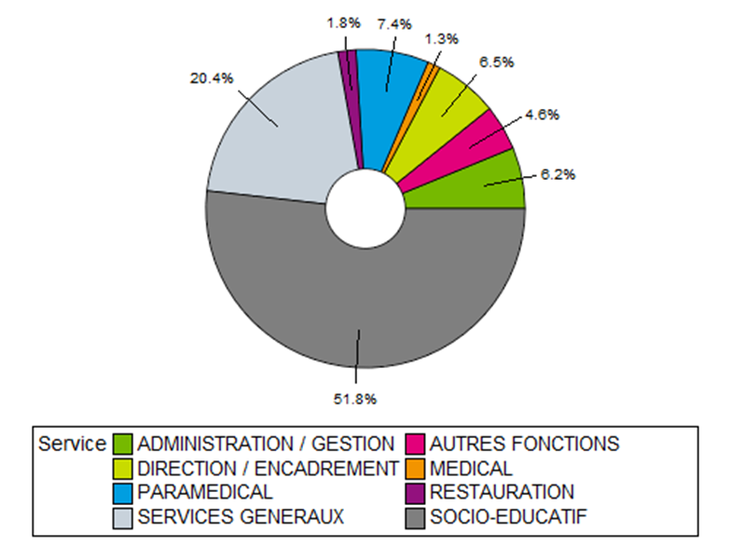
Les ITEP conjuguent au sein d’une même équipe des interventions thérapeutiques, éducatives et pédagogiques. L’essentiel des emplois en ITEP concerne les fonctions éducatives, pédagogiques et sociales (taux d’encadrement médian égal à 0,42 ETP par personne accueillie) ; à l’inverse, le volet médical est très peu représenté (taux d’encadrement médian égal à 0,01 ETP par personne accueillie).
Le taux d’encadrement total moyen observé au niveau national est de 0,84 ETP par personne accueillie, et la médiane est égale à 0,82 ETP.
Ces taux varient beaucoup selon les ITEP : 10 % des ITEP ont un taux d’encadrement total inférieur à 0,53, et 10 % ont un taux d’encadrement total supérieur à 0,84.
Le taux d’encadrement total est significativement plus élevé dans les ITEP avec un accueil en internat (moyenne égale à 0,87 ETP/personne accueillie versus 0,69 ETP/personne accueillie).
Le coût moyen salarial d’un ETP s’élève à 45 471 euros, et la médiane est égale à 45 233 euros. La variabilité nationale inter-établissements du coût salarial d’un ETP est importante : 10 % des ITEP ont un coût moyen salarial par ETP inférieur à 37 918 euros, et 10 % ont un coût moyen salarial par ETP supérieur à 51 542 euros.
Logiquement, le coût salarial médian d’un ETP pour les fonctions socio-éducatives est plus faible (26 277 euros) que pour les fonctions médicales (76 371 euros) ou paramédicales (33 820 euros).

Moyens financiers
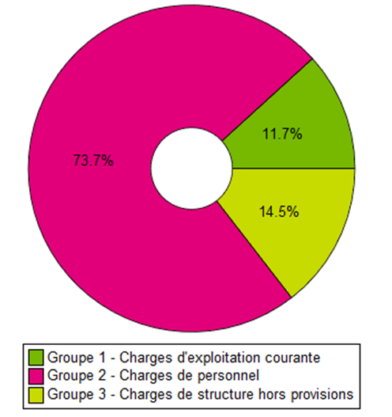
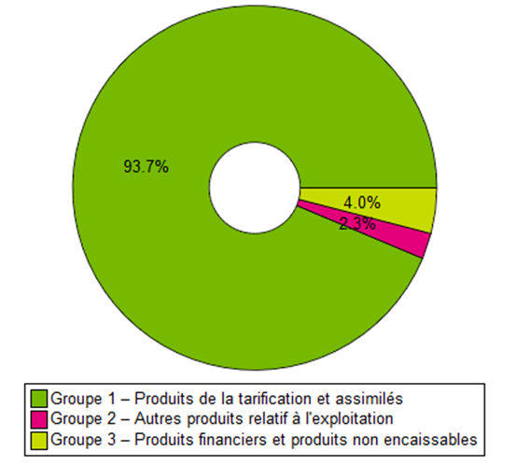
Répartition des dépenses par groupe – CA 2014 Répartition des recettes par groupe – CA 2014

Les principales analyses dégagées sur la situation budgétaire des ITEP étudiés sont les suivantes :
- une structure des recettes stable depuis plusieurs années, composée logiquement et majoritairement du produit de la tarification (94,7 % sur les CA de 2013 versus 93,7 % sur les CA 2014). L’écart entre la prévision (budget exécutoire [BE]) et la réalisation (compte administratif [CA]) est significatif : 4 % des charges brutes. Il traduit la sous-évaluation des recettes annexes lors de la fixation du BE ;
- une structure des dépenses stable, consacrée majoritairement aux charges de personnel : autour de 74 % ;
- des reprises d’excédents supérieures aux reprises de déficit ; elles s’établissent en moyenne à 4 829 euros par ITEP ;
- la part des crédits non reconductibles (CNR) dans le total des charges affectées aux ITEP (1,65 %, soit en moyenne 31 605 euros par ITEP). Les CNR sont utilisés principalement pour des dépenses de personnel.
La situation financière des ITEP observés se caractérise par :
- un taux de marge brute médian de 8,7 %. Il est communément admis que le taux de marge brute, qui témoigne de la capacité de l’établissement à couvrir le financement de ses investissements futurs ainsi que les provisions devant être constituées, doit se situer entre 7 % et 8 %. Cependant, ce résultat doit être modéré, car 25 % des ITEP ont un taux de marge brute inférieur ou égal à 4,7 % ;
- un taux de capacité d’autofinancement (CAF) médian égal à 6,3 %. Ce taux permet d’apprécier la capacité de l’activité de l’ITEP à générer des excédents et, de ce fait, sa capacité à investir. Si le taux de CAF est estimé satisfaisant lorsqu’il est compris entre 5 et 10 %, ce résultat doit être nuancé, car il varie également très fortement. Ainsi, presque 16 % des ITEP du panel manquent d’autofinancement (CAF négative) ce qui signifie que ces établissements sont dans une situation fragile.
Le coût médian net par place (hors CNR, recettes en atténuation et provisions) des ITEP du panel est égal à 46 537 euros, et le coût moyen pondéré net par place (hors CNR, recettes en atténuation et provisions) observé au niveau national est égal à 49 002 euros.
La variabilité entre les établissements est importante : 10 % des ITEP ont un coût net par place inférieur à 30 857 euros, et 10 % ont un coût net par place supérieur à 73 640 euros.
Estimation des déterminants du coût net par place
 | Moyenne | p value et seuils de significativité :
Statut majoritaire du personnel
Autre | 47 834 € | 0.0082 **
CCNT 1951 | 53 447 € | 0.1830 ns
CCNT 1965 | 45 063 € | 0.0730 *
CCNT 1966 | 46 827 € | 0.0066 **
FPH (titre IV) | 51 961 € | 0.0718 *
UCANSS | 66 840 € | Référence
Modalité d’accueil (Oui/Non)
Modalité Accueil Internat : Non | 42 053 € | 0.0046 **
Modalité Accueil Internat : Oui | 50 239 € | Référence
Taille (en nombre de places)
Grandes AU | 47 208 € | 0.0841 *
Autres AU | 48 846 € | 0.0610 *
Communes périurbaines | 51 743 € | 0.4126 ns
Autres Communes multipolarisées | 54 049 € | 0.3964 ns
Communes isolées | 53 963 € | Référence
*** : très significatif, ** : moyennement significatif, * : peu significatif, ns : non significatif

Les coûts nets à la place sont sensiblement identiques, quelles que soient l’année d’ouverture et la taille de l’ITEP.
Les coûts nets à la place sont significativement plus élevés dans les ITEP dont le statut majoritaire de personnel est UCANSS, avec un accueil majoritairement en internat et localisés dans une commune isolée.
À l’inverse, les coûts nets à la place sont significativement plus faibles dans les ITEP dont le statut majoritaire de personnel est CCNT 1966, situés dans des grandes aires urbaines.
À noter que la CCNT 1966 est la plus représentée dans notre panel (73 %).
Sources et méthodes
Sources
Les données analysées dans ce document sont issues des comptes administratifs 2014 des instituts thérapeutiques, éducatifs et pédagogiques (ITEP), transmis aux agences régionales de santé le 30 avril 2015 (N+1 par rapport à l’exercice) et importés au sein de l’application ImportCA (exploitation des bases brutes).
Méthodes
L’analyse des résultats s’articule autour de trois axes : l’offre de service, les ressources humaines et les moyens financiers mis en œuvre.
Six variables ont été utilisées pour éclairer les différences observées sur les taux d’occupation, sur les taux d’encadrement et sur le coût à la place : l’année d’ouverture, les modalités d’accueil, les déficiences telles que définies dans FINESS, la taille en nombre de places installées, le statut majoritaire du personnel et les aires urbaines (AU). Il ne sera pas possible de se prononcer sur d’autres facteurs non pris en compte dans l’analyse.
La méthode utilisée consiste en une analyse de variance qui a pour objectif d’apprécier l’effet des variables qualitatives sur une variable quantitative. Il s’agit de savoir si une variable quantitative a des valeurs significativement différentes selon les modalités d’une variable qualitative. Cependant, nous n’avons pas modélisé les interactions qui peuvent exister entre deux variables.

Pour en savoir plus : http://www.cnsa.fr/sites/default/files/itep_cnsa_ca2014.zip

Méthodologie détaillée dans le rapport complet.

